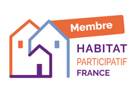
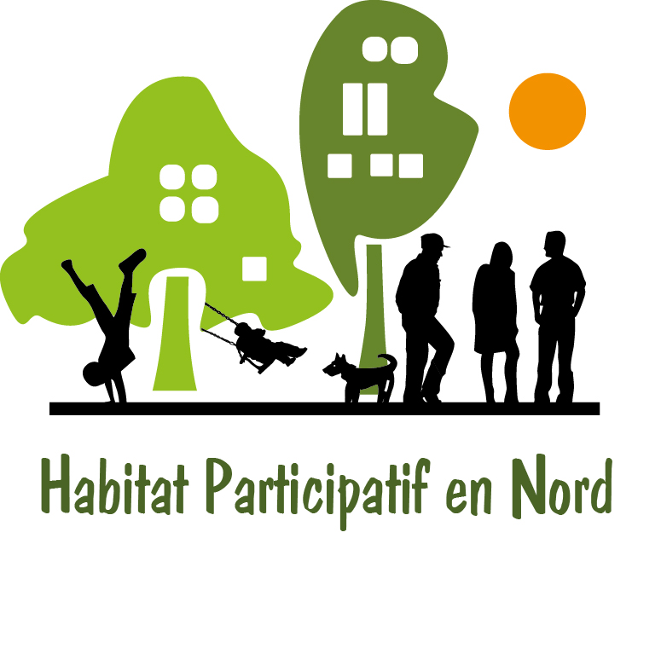
HABITAT PARTICIPATIF en NORD

Nom du groupe : Nombre de foyers:
Adresse postale : Téléphone :
Courriel : adresse du site ou blog :
Le Groupe déclare souhaiter être membre de l'association Habitat Participatif en Nord et, en conséquence, d’Habitat Participatif France.

Liste des correspondants du groupe pour HPeN (titulaire + suppléant) :

Nom et prénom | adresse postale | téléphone | courriel | Info HPF *

* case à cocher si vous souhaitez recevoir directement les informations d’Habitat Participatif France

Calcul du montant de la cotisation annuelle pour 2025 incluant pour 1/3 l’adhésion à Habitat Participatif France,
le mouvement national pour l’habitat participatif : 6€ x nombre de ménages du groupe actuel =

Règlement à l’ordre de : Habitat Participatif en Nord
Pour régler par virement (de préférence au chèque) les identifiants sont : IBAN: FR76 1027 80271100 0485 4690 187 BIC: CMCIFR2A

Adressez ce bulletin à : Bernard CLAVEY 123, rue Carpeaux 59650 Villeneuve d'Ascq ou par courriel contact.hpen@gmail.com

TSVP ► ►

Liste des «foyers» membres du groupe

Noms et Prénoms | téléphone | courriel de ceux qui désirent être informés directement | Info HPF *

* case à cocher si vous souhaitez recevoir directement les informations d’Habitat Participatif France

Date et signature du représentant du groupe :

